# QtIFW 全流程

安装包构建 & 仓库构建 & 服务端模拟 & 离线安装后的在线更新

张祝玙 2025/04/23

环境： Linux Mint 22  
Cmake： 3.28.3

### Qt Installser Framework 工具一览

* installerbase：作为维护工具保存在客户端（通常命名为maintenancetool），用于更新、维护和卸载
* binarycreator：创建安装程序二进制文件
* archivegen：创建组件归档文件
* repogen：生成和管理组件仓库
* devtool：开发辅助工具，用于测试单个操作
* repocompare：仓库比较工具，对比不同版本的仓库内容（这什么玩意？没编出来）

maintenancetool实际是配置过的installerbase。

创建安装包，流程大致如下（详见 [Tutorial: Creating an Installer](https://doc.qt.io/qtinstallerframework/ifw-tutorial.html)）：  
1. 创建一个包含所有配置文件和可安装包的包目录 。 2. 创建一个配置文件 ，其中包含有关如何构建安装程序二进制文件和在线存储库的信息。 3. 创建包含有关可安装组件信息的包信息文件 。 4. 创建安装程序内容并将其复制到包目录。 5. 使用 binarycreator 工具创建安装程序 。

根据官方文档，此处可见installerbase的作用：

<location-of-ifw>\binarycreator.exe -t <location-of-ifw>\installerbase.exe -p <package_directory> -c <config_directory>\<config_file> -e <packages> <installer_name>

创建存储库则是使用 repogen 工具，详见 [Creating Online Installers](https://doc.qt.io/qtinstallerframework/ifw-online-installers.html)。

首先从理论上过一遍：

### 安装包的整体构建流程

* [Creating Installers](https://doc.qt.io/qtinstallerframework/ifw-creating-installers.html)

#### 1. 为可安装组件创建软件包目录：

-packages  
 - com.vendor.root  
 - data  
 - meta  
 - com.vendor.root.component1  
 - data  
 - meta  
 - com.vendor.root.component1.subcomponent1  
 - data  
 - meta  
 - com.vendor.root.component2  
 - data  
 - meta

* data/ 目录包含安装程序在安装过程中提取的内容，这些数据必须打包到归档文件中。  
  这可以由 binarycreator 和 repogen 在创建安装程序或存储库时自动完成（指归档）。
* 手动创建档案（压缩包）可以使用附带的 archivegen 工具，或手动生成以下格式：7z 、 zip 、 tar.gz 、 tar.bz2 和 tar.xz 。

archivegen component1.7z component1/

#### 2. 在 config 目录中创建一个名为 <config.xml> 的配置文件。

#### 3. 在 packages\{component}\meta 目录中创建一个名为 <package.xml> 的软件包信息文件。该文件包含部署和安装过程的设置。

#### 4. 创建安装程序内容并将其复制到软件包目录。

#### 5. 对于在线安装程序，使用 repogen 工具创建具有可安装内容的存储库并将存储库上传到 Web 服务器。

#### 6. 使用 binarycreator 工具创建安装程序。

# 实际流程

### 1. 准备组件

此处准备三种资源类型进行模拟：

1. **可执行程序** component1：elf 二进制app1，echo 命令行参数，并调用动态库（组件subcomponent1）；

int main(int argc, char* argv[]) {  
 // ...  
 for (int i = 0; i < argc; ++i) {  
 std::cout << " argv[" << i << "] = " << argv[i] << std::endl;  
 }  
 say_hello(); // 来自 libhelper.so  
 // ...  
}

1. **动态库** subcomponent1：libhelper.so，提供一个 say_hello() 函数；
2. **资源文件**（.data）：文本文件，example.data与可执行程序打包在一起，helper.data和动态库打包在一起；内容通过脚本动态生成。  
   例：

Component1 Resource File  
Version: 1.3.0  
Timestamp: 2025年 04月 23日 星期三 16:17:38 CST

构建源文件初始结构：

$ tree src □ QtIFWPackTest △⎪▴│1│▪┤2│●◦◎◦✕⎥via △ v3.28.3 16:18  
src  
├── component1  
│   ├── example.data  
│   └── main.cpp  
└── subcomponent1  
 ├── helper.cpp  
 ├── helper.data  
 └── helper.h

### 2. 编译与版本模拟

通过脚本动态修改上述三种资源的内容，编译为4个版本（1.0.0、1.1.0、1.2.0、1.3.0）。

此处将两个组件命名为com.vendor.root.component1与com.vendor.root.component1.subcomponent1。

组件名称遵循类似域标识符的语法，例如 com.vendor.root 、 com.vendor.root.subcomponent 等。  
这允许在图形模式下运行安装程序时轻松地从组件构建为树。

给人类看不直观，所以可以使用<aliases.xml> （位于 config/ 目录中）定义别名（此处略过）。

### 3. 准备 packages 仓库

根据[官方手册](https://doc.qt.io/qtinstallerframework/ifw-tutorial.html)，推荐使用如下的目录结构：

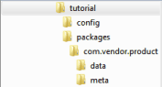

官方目录结构

通过脚本控制，生成上述4个版本的仓库：

$ tree staging □ QtIFWPackTest △⎪▴│1│▪┤3│●◦◎◦✕⎥via △ v3.28.3 16:35  
staging  
├── packages-1.0.0  
│   ├── com.vendor.root.component1  
│   │   ├── data  
│   │   │   ├── app1  
│   │   │   └── example.data  
│   │   └── meta  
│   │   └── package.xml  
│   └── com.vendor.root.component1.subcomponent1  
│   ├── data  
│   │   ├── helper.data  
│   │   └── libhelper.so  
│   └── meta  
│   └── package.xml  
├── packages-1.1.0  
│// ...  
├── packages-1.2.0  
│// ...  
└── packages-1.3.0  
 // ...

package.xml 内容如下：

<Package>  
 <DisplayName>com.vendor.root.component1.subcomponent1</DisplayName>  
 <Description>com.vendor.root.component1.subcomponent1 1.1.0</Description>  
 <Version>1.1.0</Version>  
 <ReleaseDate>2025-04-23</ReleaseDate>  
 <Default>true</Default>  
</Package>

package.xml的额外配置：

<?xml version="1.0"?>  
<Package>  
 <DisplayName>QtGui</DisplayName>  
 <Description>Qt gui libraries</Description>  
 <Description xml:lang="de_de">Qt GUI Bibliotheken</Description>  
 <Version>1.2.3</Version>  
 <ReleaseDate>2009-04-23</ReleaseDate>  
 <Name>com.vendor.root.component2</Name>  
 <Dependencies>com.vendor.root.component1</Dependencies>  
 <Virtual>false</Virtual>  
 <Licenses>  
 <License name="License Agreement" file="license.txt"/>  
 </Licenses>  
 <Script>installscript.qs</Script>  
 <UserInterfaces>  
 <UserInterface>specialpage.ui</UserInterface>  
 <UserInterface>errorpage.ui</UserInterface>  
 </UserInterfaces>  
 <Translations>  
 <Translation>sv_se.qm</Translation>  
 <Translation>de_de.qm</Translation>  
 </Translations>  
 <DownloadableArchives>component2.7z, component2a.7z</DownloadableArchives>  
 <AutoDependOn>com.vendor.root.component3</AutoDependOn>  
 <SortingPriority>123</SortingPriority>  
 <UpdateText>This changed compared to the last release</UpdateText>  
 <Default>false</Default>  
 <ForcedInstallation>false</ForcedInstallation>  
 <ForcedUpdate>false</ForcedUpdate>  
 <Essential>false</Essential>  
 <Replaces>com.vendor.root.component2old</Replaces>  
 <Operations>  
 <Operation name="AppendFile">  
 <Argument>@TargetDir@/A.txt</Argument>  
 <Argument>lorem ipsum</Argument>  
 </Operation>  
 <Operation name="Extract">  
 <Argument>@TargetDir@/Folder1</Argument>  
 <Argument>content.7z</Argument>  
 </Operation>  
 <Operation name="Extract">  
 <Argument>@TargetDir@/Folder2</Argument>  
 </Operation>  
 </Operations>  
 <TreeName moveChildren="true">com.vendor.subcomponent</TreeName>  
</Package>

### 4. 远程仓库构建

使用 shell 脚本，调用 repogen 工具，生成各个版本的仓库：

# ...  
QtIFWTools/repogen -p "$PKG_DIR" "$REPO_DIR"  
# ...

* $PKG_DIR 为此前构建的 packages 仓库，须指定不同版本分别构建。
* $REPO_DIR 为仓库的目标路径。

生成结构如下：

$ tree server/static □ QtIFWPackTest △⎪▴│1│▪┤4│●◦◎◦✕⎥via △ v3.28.3 16:55  
server/static  
├── repo-1.0.0  
│   ├── 2025-04-23-1617_meta.7z  
│   ├── com.vendor.root.component1  
│   │   ├── 1.0.0content.7z  
│   │   ├── 1.0.0content.7z.sha1  
│   │   └── 1.0.0meta.7z  
│   ├── com.vendor.root.component1.subcomponent1  
│   │   ├── 1.0.0content.7z  
│   │   ├── 1.0.0content.7z.sha1  
│   │   └── 1.0.0meta.7z  
│   └── Updates.xml  
├── repo-1.1.0  
│/...  
├── repo-1.2.0  
│/...  
└── repo-1.3.0  
 /...

### 5. 仓库服务器搭建

静态资源服务器是一种用于托管不会改变的资源，如HTML、CSS、JavaScript文件、图片等的服务器。这些资源通常以文件的形式存在，服务器处理这些资源的请求时，通常只需读取文件内容并返回给客户端。

使用 Golang 搭建静态资源文件服务器，在本地端口测试，托管上述生成的./static中的内容：

func main() {  
 // ...  
 fs := http.StripPrefix("/repo", http.FileServer(http.Dir("./static")))  
 http.Handle("/repo/", fs)  
  
 http.HandleFunc("/", func(w http.ResponseWriter, r *http.Request) {  
 http.Redirect(w, r, "/repo/", http.StatusFound) // 302 Temporary Redirect  
 })  
  
 err := http.ListenAndServe("0.0.0.0:8090", nil)  
 // ...  
}

仓库效果： 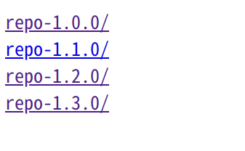

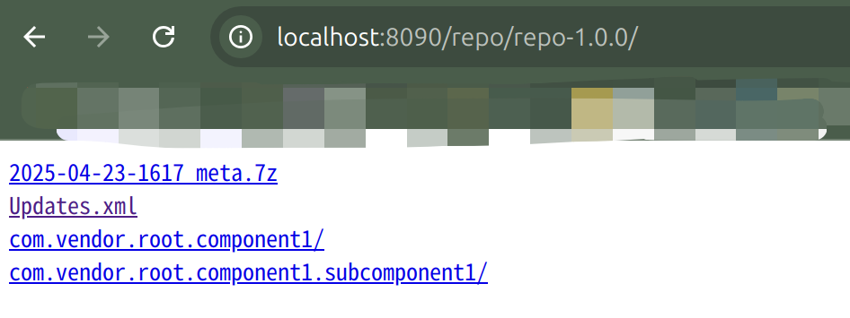

/repo/repo-1.0.0/

**服务端密码设置**：

实际上可以在nginx的配置里直接用root设置本地路径，将其作为静态资源服务器。  
但此处已经写好Golang服务器，另外考虑可能有服务端校验和等规则，此处将nigix直接作为反向代理：监听8091端口，代理8090的服务。

需要 Nginx 和 htpasswd 工具。

添加一个usertr，设置密码123456：

sudo htpasswd -c /etc/nginx/.htpasswd tr

修改nginx配置：

sudo nvim /etc/nginx/sites-available/default

设置规则（监听8091端口，反向代理之前的Go仓库服务）：

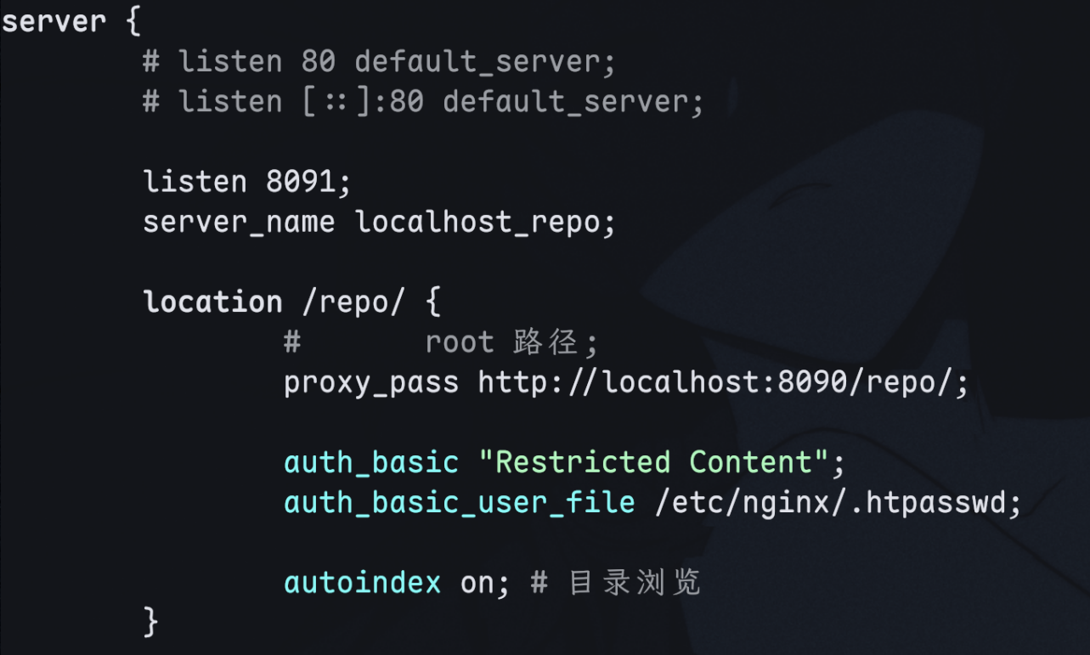

nginx

启动nignx：

sudo systemctl start nginx

重新加载配置：

sudo nginx -s reload

之后访问可见：

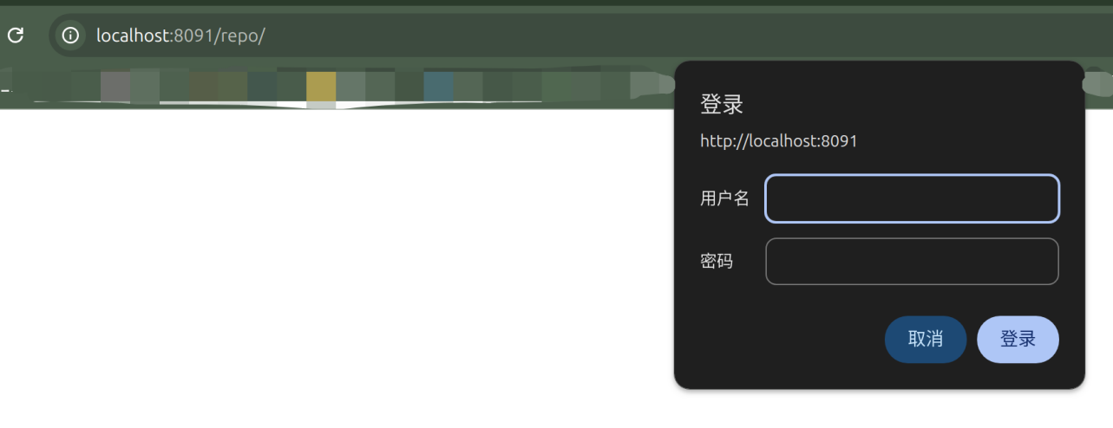

nginx

### 6. 安装包配置文件 config.xml 配置

指定了以下内容：

<?xml version="1.0" encoding="UTF-8"?>  
<Installer>  
 <Name>QtIFW Pack Test - TR</Name>  
 <Version>1.0.0</Version> <!-- 安装器自身版本，不影响组件版本 -->  
 <Title>QtIFW 测试安装器 - Title</Title>  
 <Publisher>张祝玙</Publisher>  
 <ProductUrl>https://www.qq.com</ProductUrl>  
 <!-- 一些图标和水印 -->  
 <InstallerWindowIcon>images/installer.png</InstallerWindowIcon>  
 <InstallerApplicationIcon>images/installer.png</InstallerApplicationIcon>  
 <Logo>images/logo.png</Logo>  
 <Background>images/background.png</Background>  
 <Watermark>images/watermark.png</Watermark>  
 <!-- 安装完成后可以直接勾选运行的可执行程序-->  
 <RunProgram>@TargetDir@/app1</RunProgram>  
 <RunProgramArguments>  
 <Argument>Arg1</Argument>  
 <Argument>Arg2</Argument>  
 </RunProgramArguments>  
 <RunProgramDescription>QtIFW 测试程序 - Description</RunProgramDescription>  
 <!-- 一些路径和命名-->  
 <StartMenuDir>QtIFWTest</StartMenuDir>  
 <MaintenanceToolName>TestMaintenanceTool</MaintenanceToolName>  
 <AllowNonAsciiCharacters>true</AllowNonAsciiCharacters>  
 <TargetDir>@HomeDir@/QtIFWTest/1.0.0</TargetDir>  
 <AdminTargetDir>@RootDir@/QtIFWTest/1.0.0</AdminTargetDir>  
 <!-- 创建本地仓库（后续添加组件可选择）-->  
 <CreateLocalRepository>true</CreateLocalRepository>  
 <InstallActionColumnVisible>true</InstallActionColumnVisible>  
 <!-- 配置远程仓库-->  
 <RemoteRepositories>  
 <!-- <Repository>以包含Updates.xml的路径为单位，此处需要每个版本各配置一个-->  
 <Repository>  
 <Url>http://localhost:8090/repo</Url>  
 <Enabled>true</Enabled>  
 <DisplayName>本地测试仓库(Mint)</DisplayName>  
 </Repository>  
 <Repository>  
 <Url>http://localhost:8090/repo/repo-1.0.0/</Url>  
 <Enabled>true</Enabled>  
 <DisplayName>本地测试仓库(Mint)-1.0.0</DisplayName>  
 </Repository>  
 <Repository>  
 <Url>http://localhost:8090/repo/repo-1.1.0/</Url>  
 <Enabled>true</Enabled>  
 <DisplayName>本地测试仓库(Mint)-1.1.0</DisplayName>  
 </Repository>  
 <Repository>  
 <Url>http://localhost:8090/repo/repo-1.2.0/</Url>  
 <Enabled>true</Enabled>  
 <DisplayName>本地测试仓库(Mint)-1.2.0</DisplayName>  
 </Repository>  
 <Repository>  
 <!-- 此处8091是nginx反向代理的端口-->  
 <Url>http://localhost:8091/repo/repo-1.3.0/</Url>  
 <Enabled>true</Enabled>  
 <!-- 对最新仓库启用用户与密码进行测试-->  
 <Username>tr</Username>  
 <Password>123456</Password>  
 <DisplayName>本地测试仓库(Mint)-1.3.0</DisplayName>  
 </Repository>  
 <Repository>  
 <Url>http://172.16.20.15:8090/repo/</Url>  
 <Enabled>true</Enabled>  
 <DisplayName>局域网测试仓库(DELL)</DisplayName>  
 </Repository>  
 </RemoteRepositories>  
 <!-- 为组件添加一些别名，此处未使用-->  
 <AliasDefinitionsFile>aliases.xml</AliasDefinitionsFile>  
</Installer>

* <Username> ，用作受保护存储库上的用户。
* <DisplayName> ，可选择设置要显示的字符串而不是 URL。

config.xml中的元素可以包含多个` 元素的列表（此处未启用）：

<RepositoryCategories>  
 <RemoteRepositories>  
 <Displayname>Category 1</Displayname>  
 <Preselected>true</Preselected>  
 <Tooltip>Tooltip for category 1</Tooltip>  
 <Repository>  
 <Url>http://www.example.com/packages</Url>  
 <Enabled>1</Enabled>  
 <Username>user</Username>  
 <Password>password</Password>  
 <DisplayName>Example repository</DisplayName>  
 </Repository>  
 </RemoteRepositories>  
</RepositoryCategories>

### 7. 离线安装包构建

为测试后续更新功能，此处仅使用 1.0.0 版本构建安装包程序：

QtIFWTools/binarycreator \  
 --offline-only \  
 -c installer-config/config.xml \  
 -p staging/packages-1.0.0 \  
 -t QtIFWTools/installerbase \  
 release/offlineInstaller-1.0.0.run

分别指定了配置文件路径、包位置、可执行文件目标路径。

此处使用 --offline-only 构建离线安装包，会将 staging/packages-1.0.0 中内容打包进可执行程序。

### 8. 安装

运行安装包程序：

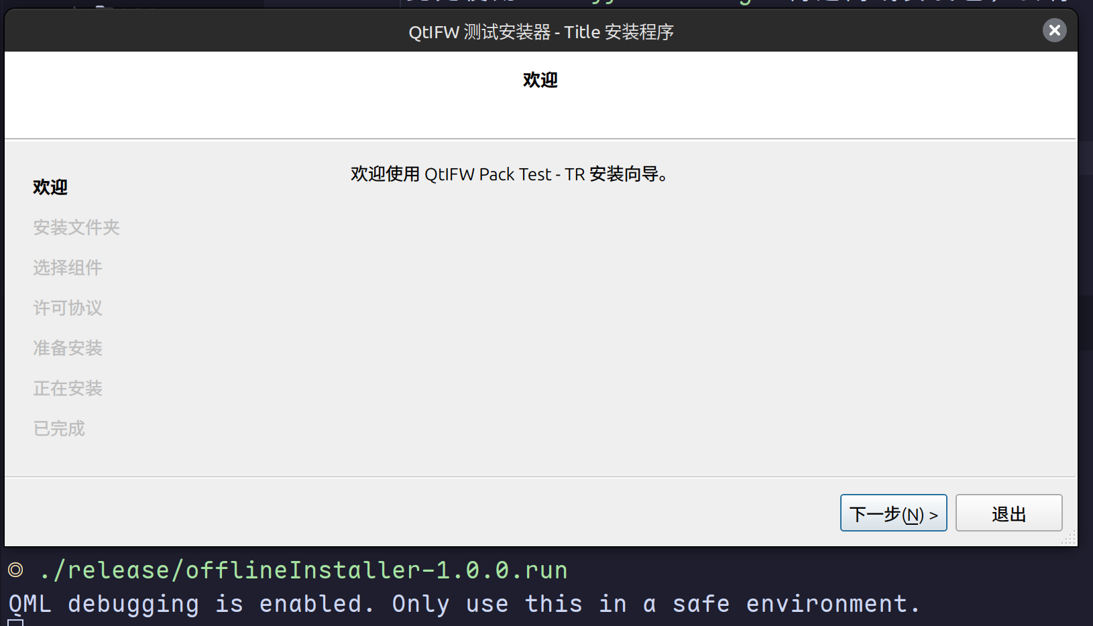

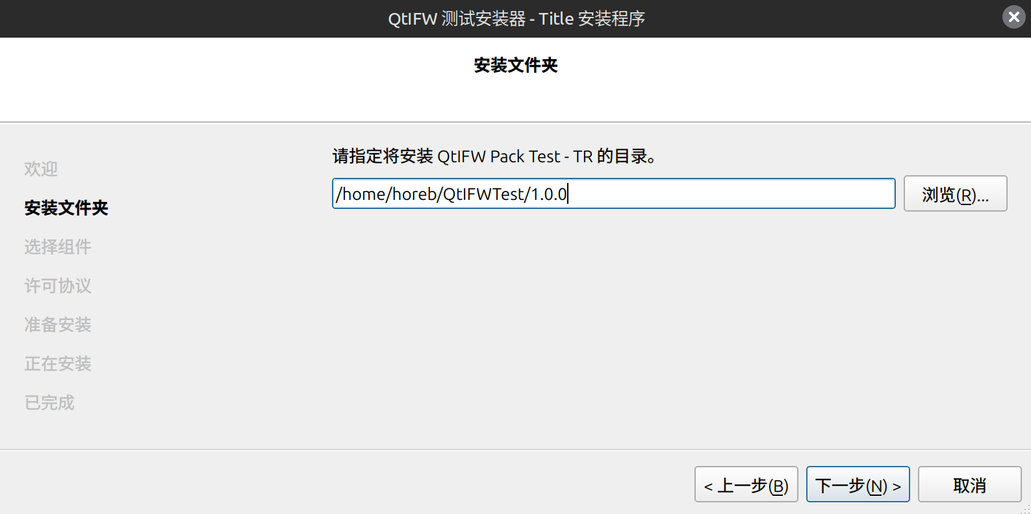

此处可见组件的树状关系（此前 package.xml 中并未显式指定依赖关系，此处是命名导致的行为）：

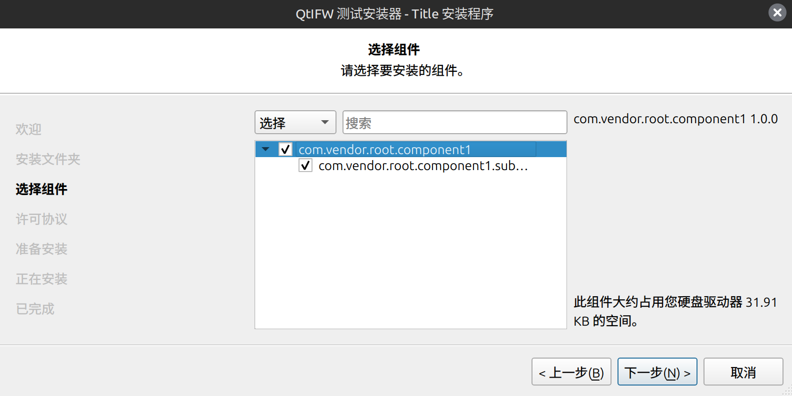

无许可协议，直接跳到准备安装：

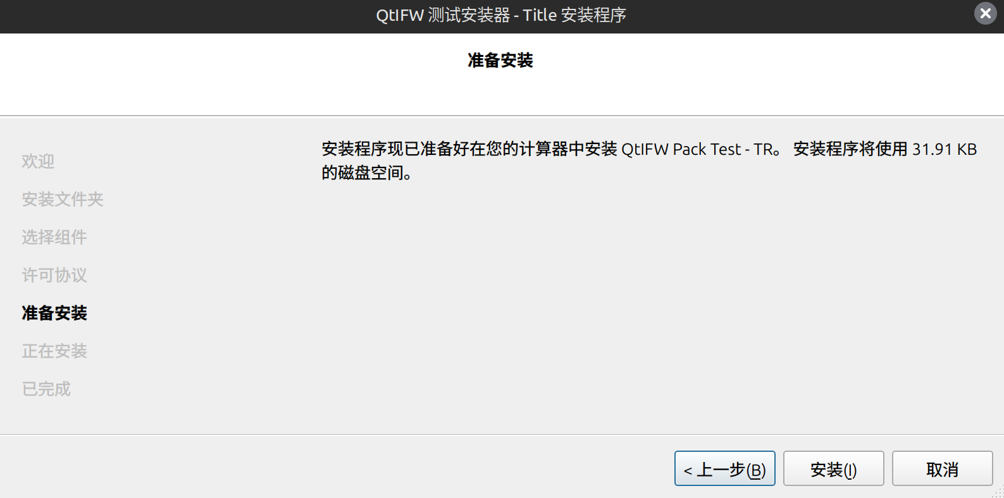

安装成功，可以直接运行指定的程序：

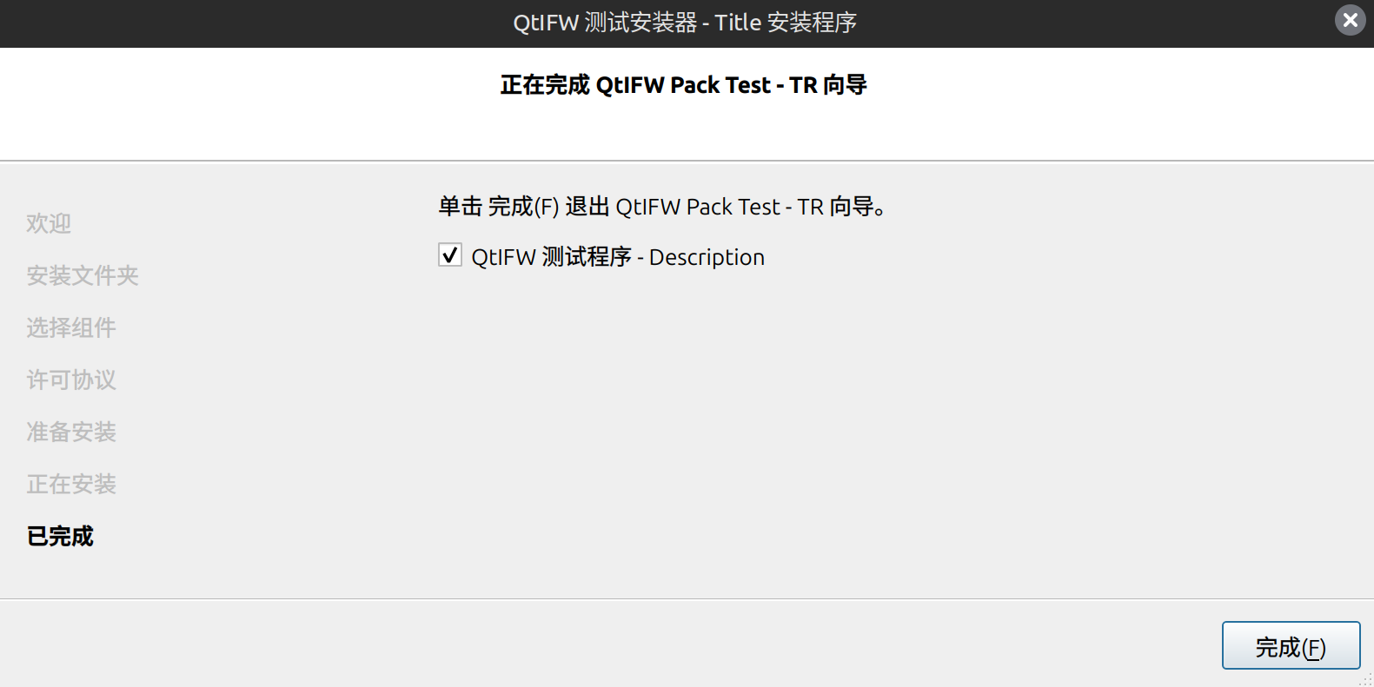

Running app1 (component 1)  
Received arguments:  
 argv[0] = /home/horeb/QtIFWTest/test/app1  
 argv[1] = Arg1  
 argv[2] = Arg2  
Hello from libhelper.so!

安装完成后目录结构：

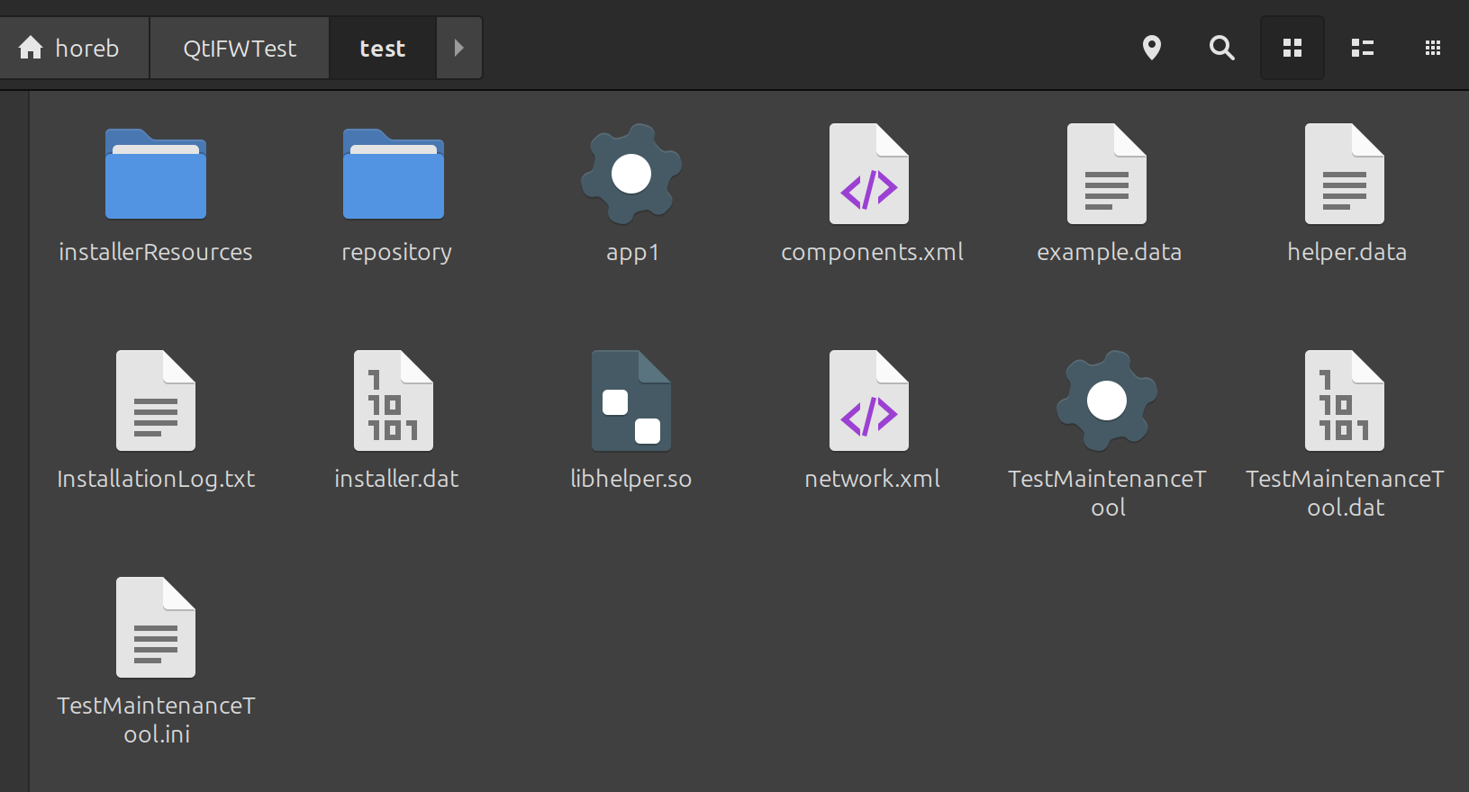

$ tree □ QtIFWTest/test 17:14  
.  
├── app1  
├── components.xml  
├── example.data  
├── helper.data  
├── InstallationLog.txt  
├── installer.dat  
├── installerResources  
│   ├── com.vendor.root.component1  
│   │   └── 1.0.0content.txt  
│   └── com.vendor.root.component1.subcomponent1  
│   └── 1.0.0content.txt  
├── libhelper.so  
├── network.xml  
├── repository  
│   ├── com.vendor.root.component1  
│   │   ├── 1.0.0content.7z  
│   │   ├── 1.0.0content.7z.sha1  
│   │   └── 1.0.0meta.7z  
│   ├── com.vendor.root.component1.subcomponent1  
│   │   ├── 1.0.0content.7z  
│   │   ├── 1.0.0content.7z.sha1  
│   │   └── 1.0.0meta.7z  
│   └── Updates.xml  
├── TestMaintenanceTool  
├── TestMaintenanceTool.dat  
└── TestMaintenanceTool.ini

repository/ 下可见生成的本地仓库。

TestMaintenanceTool.ini 存储编码后的仓库地址。

network.xml为网络代理内容：

<?xml version="1.0"?>  
<Network>  
 <ProxyType>1</ProxyType>  
 <Ftp>  
 <Host></Host>  
 <Port>0</Port>  
 <Username></Username>  
 <Password></Password>  
 </Ftp>  
 <Http>  
 <Host></Host>  
 <Port>0</Port>  
 <Username></Username>  
 <Password></Password>  
 </Http>  
 <Repositories/>  
 <LocalCachePath>/home/horeb/.cache/qt-installer-framework/9e7b92a2-c218-384a-b87e-f010be7ddfbf</LocalCachePath>  
</Network>

本地的components.xml用于与远程仓库的对比：

<Packages>  
 <ApplicationName>QtIFW Pack Test - TR</ApplicationName>  
 <ApplicationVersion>1.0.0</ApplicationVersion>  
 <Package>  
 <Name>com.vendor.root.component1</Name>  
 <Title>com.vendor.root.component1</Title>  
 <Description>com.vendor.root.component1 1.0.0</Description>  
 <SortingPriority>0</SortingPriority>  
 <TreeName moveChildren="false"></TreeName>  
 <Version>1.0.0</Version>  
 <LastUpdateDate></LastUpdateDate>  
 <InstallDate>2025-04-23</InstallDate>  
 <Size>16630</Size>  
 <Checkable>true</Checkable>  
 </Package>  
 <Package>  
 <Name>com.vendor.root.component1.subcomponent1</Name>  
 <Title>com.vendor.root.component1.subcomponent1</Title>  
 <Description>com.vendor.root.component1.subcomponent1 1.0.0</Description>  
 <SortingPriority>0</SortingPriority>  
 <TreeName moveChildren="false"></TreeName>  
 <Version>1.0.0</Version>  
 <LastUpdateDate></LastUpdateDate>  
 <InstallDate>2025-04-23</InstallDate>  
 <Size>16049</Size>  
 <Checkable>true</Checkable>  
 </Package>  
</Packages>

### 9. 在线安装包构建

QtIFWTools/binarycreator \  
 -c installer-config/config.xml \  
 -p staging/packages-1.0.0 \  
 -e com.vendor.root.component1,com.vendor.root.component1.subcomponent1 \  
 -t QtIFWTools/installerbase \  
 release/onlineInstaller-1.0.0.run

* -e 是 --exclude 的简写，表示从最终的安装器中排除某些组件。这些组件不会包含在安装包中，但可以从在线源中手动选择安装。

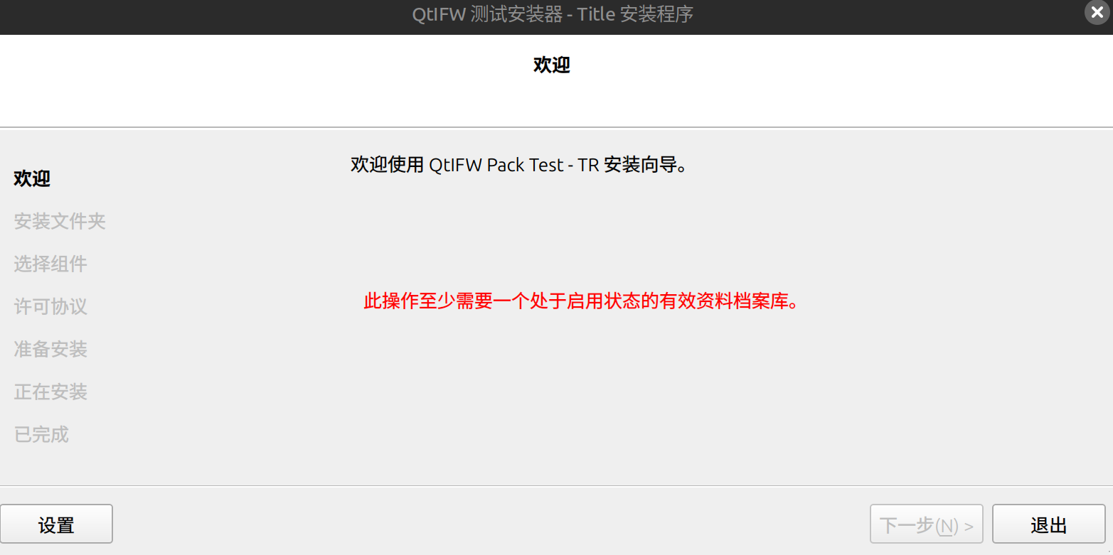

在线安装

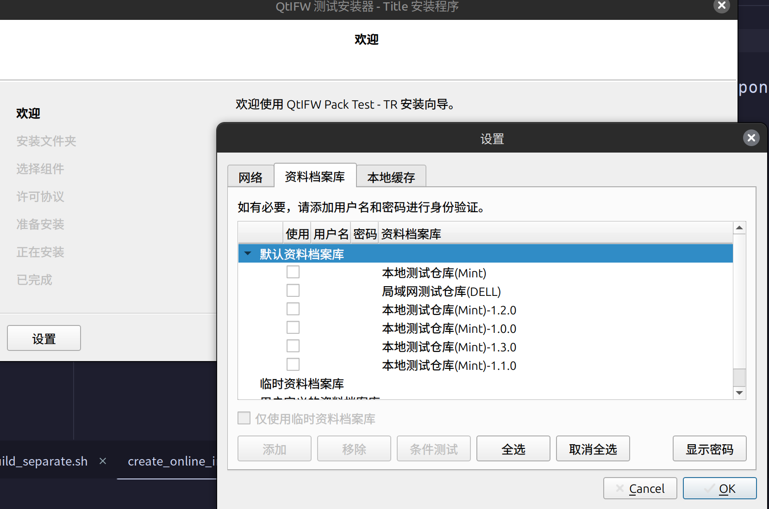

在线安装

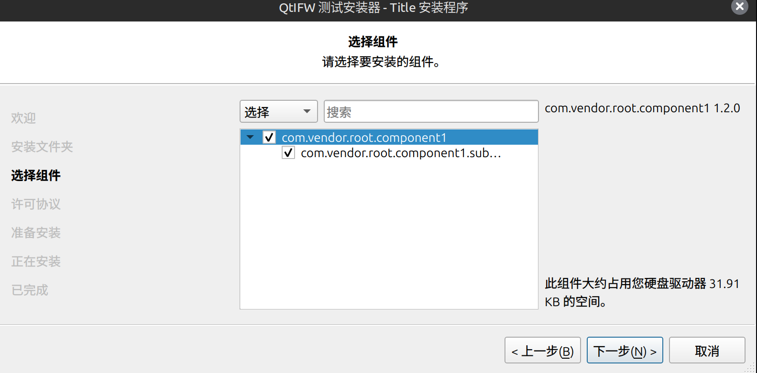

在线安装

若此前设置用户与密码，此处会进行填充：

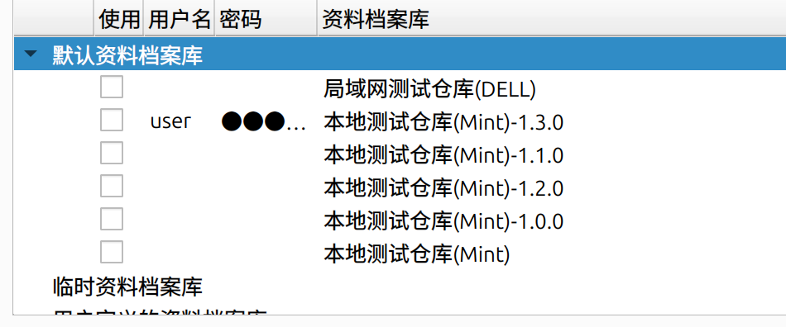

在线安装

### 9. 更新

运行此前安装目录中自动生成的 TestMaintenanceTool：

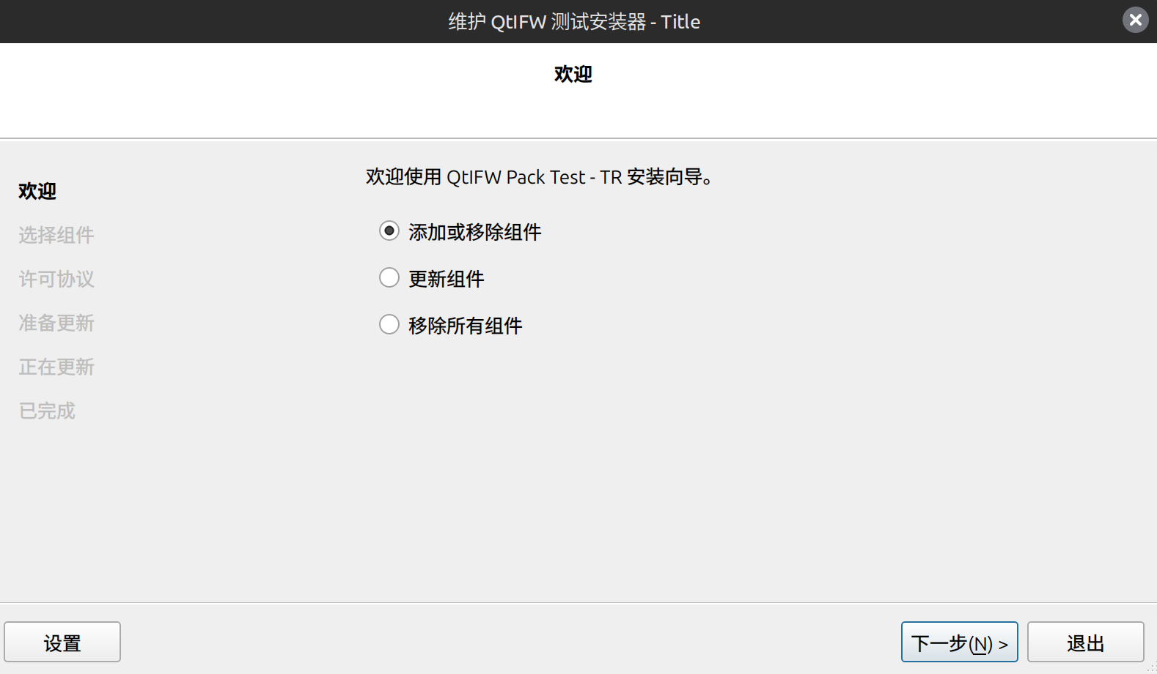

若本地版本为所有仓库中的最高版本：

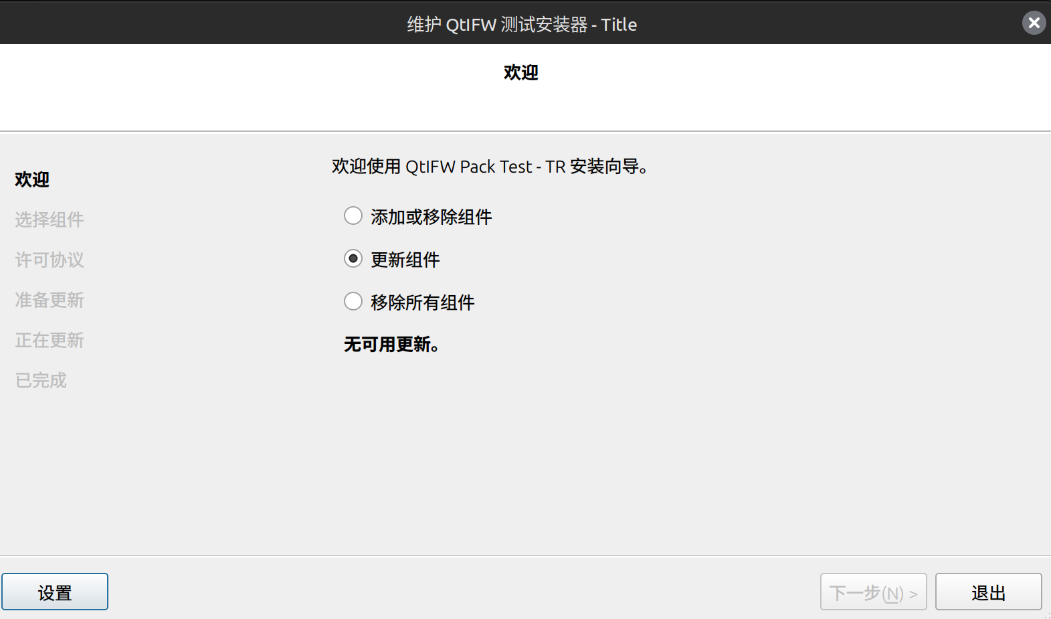

左下角 [设置] 中可指定：

* 系统代理：

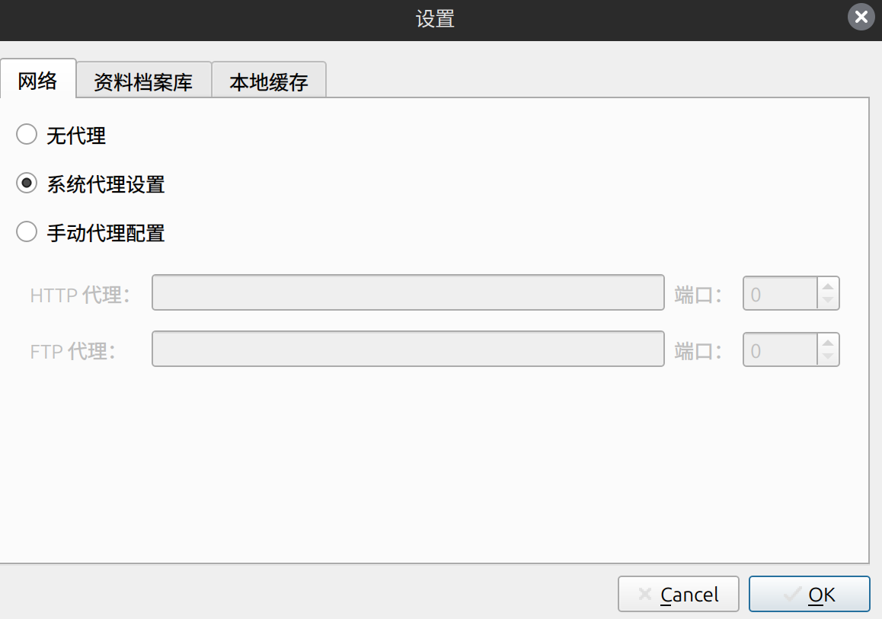

* 资料档案库（仓库） 此处可见之前指定的各个仓库（此处仅勾选本地仓库与 1.2.0 版本的仓库）。

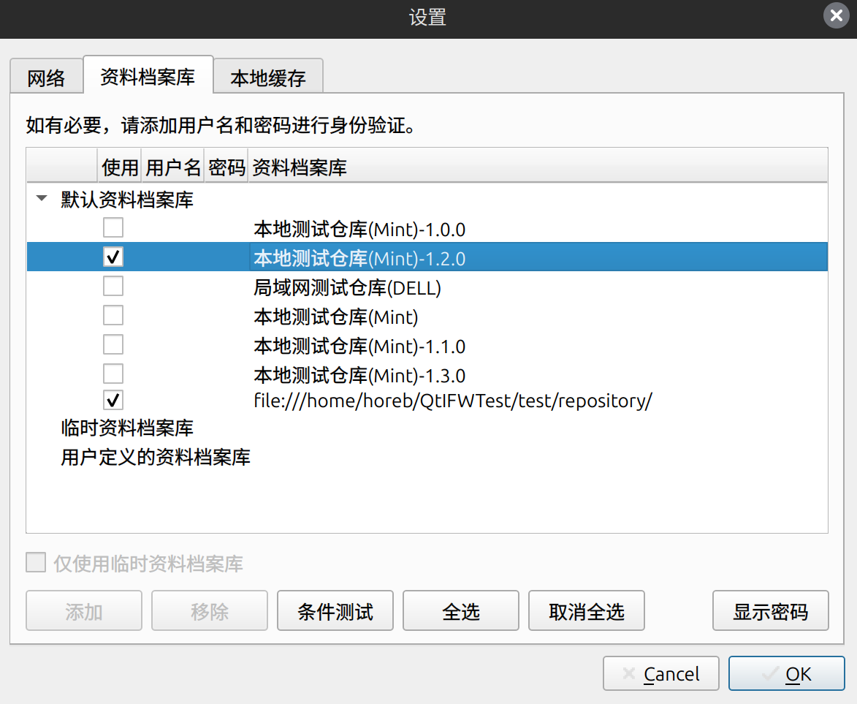

* 本地缓存路径

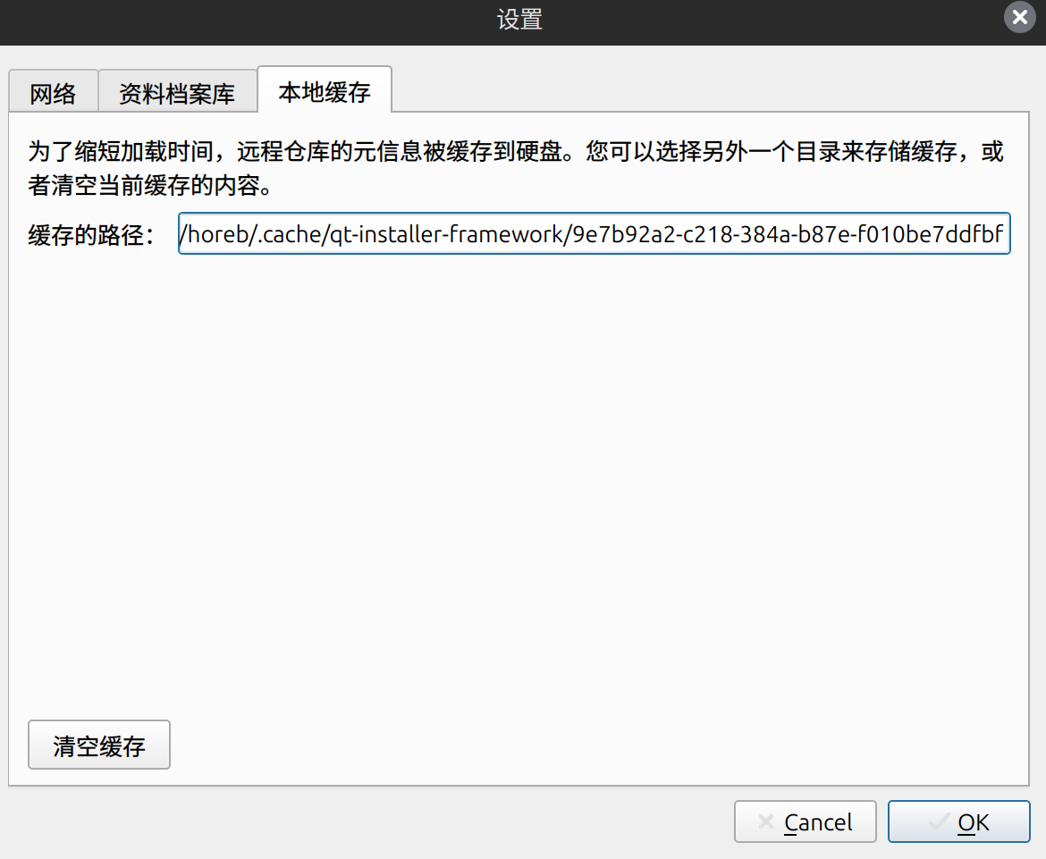

选择更新，可以注意到此处只能选择已经勾选的最新版本（如果勾选1.3.0的仓库则只能升级至1.3.0）：

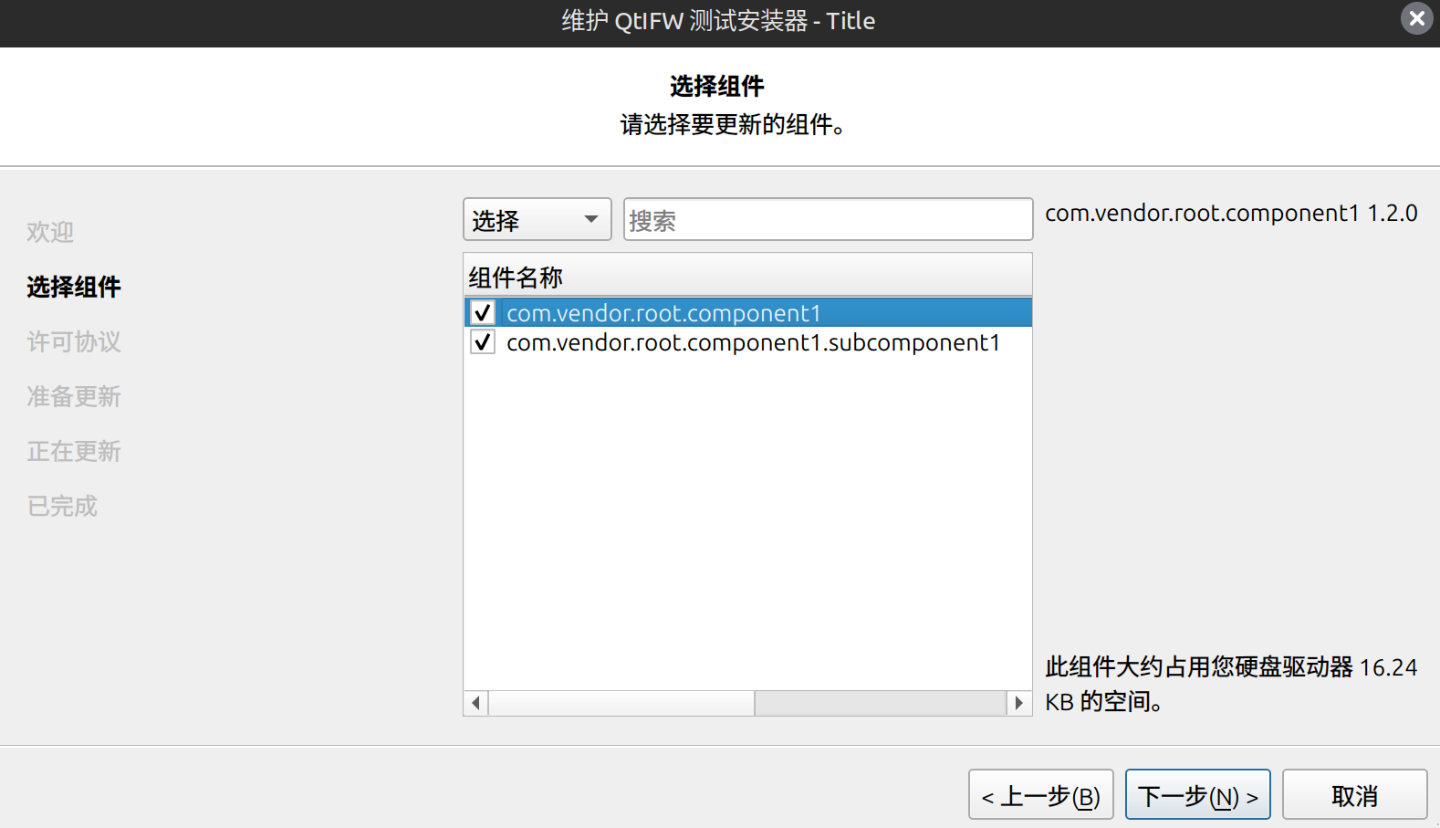

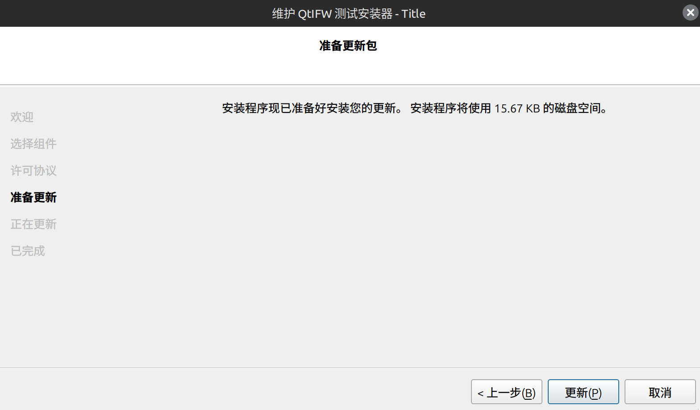

更新完成：

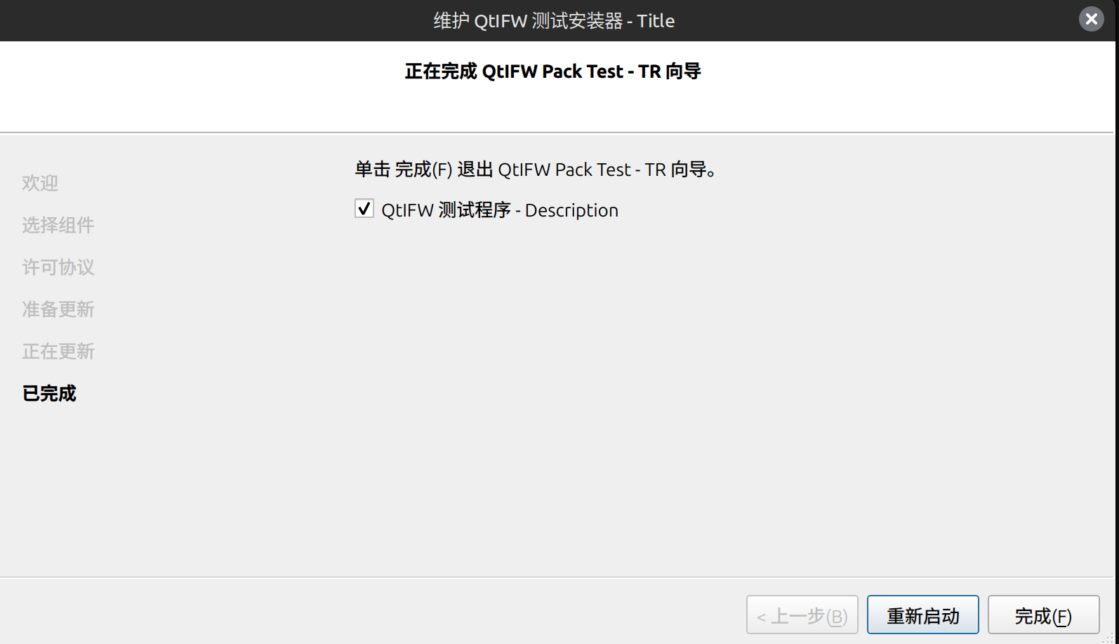

### 测试：components.xml

手动修改 components.xml 的内容，将组件版本改为 1.1.0，实际已更新至 1.2.0：

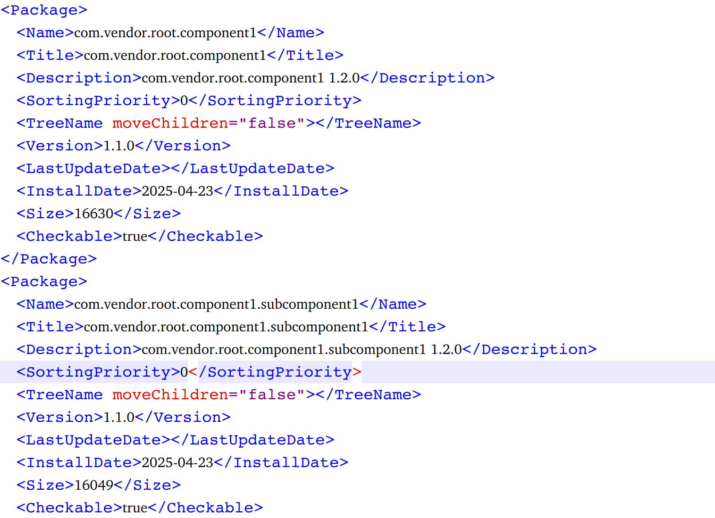

打开更新，发现仍识别本地是 1.2.0 （即为正确的版本）。

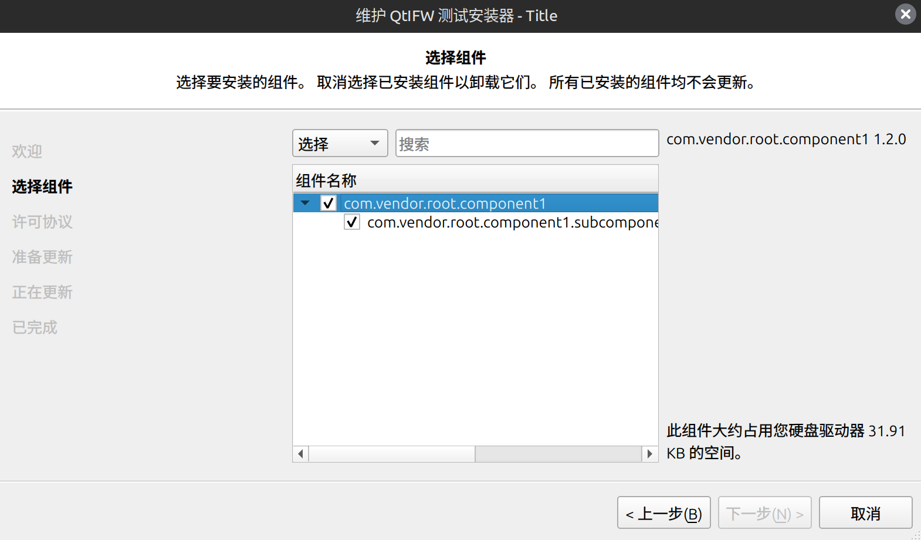

更新至1.3.0。发现 components.xml 已随之更新：

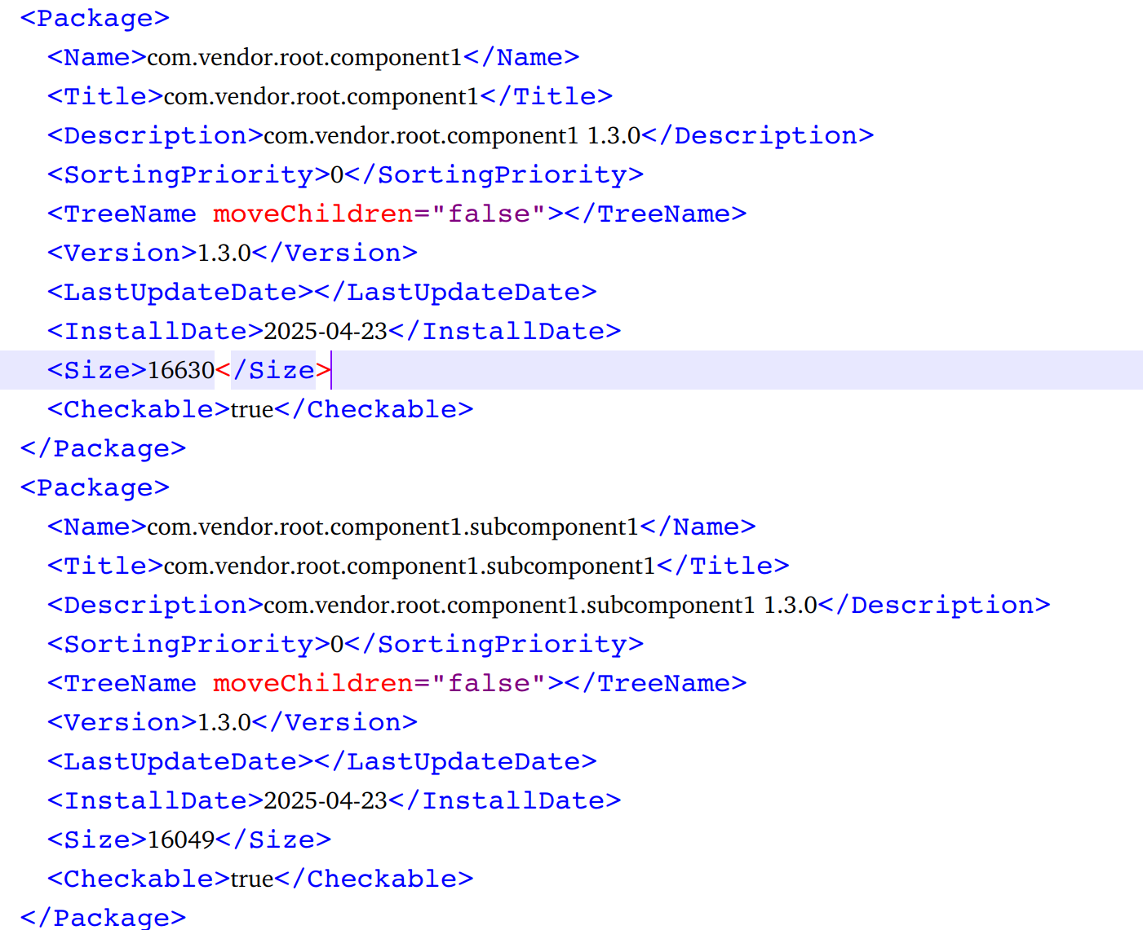

### 查看缓存目录：

$ tree □ qt-installer-framework/8f696b25-f428-3e56-af40-667b325181e4 17:24  
.  
├── e907291c46b9087534e5a4c94edb81046452011a  
│   ├── com.vendor.root.component1  
│   ├── com.vendor.root.component1.subcomponent1  
│   ├── repository.txt  
│   └── Updates.xml  
└── manifest.json

$ cat manifest.json  
{  
 "items": [  
 "e907291c46b9087534e5a4c94edb81046452011a"  
 ],  
 "type": "Metadata",  
 "version": "1.2.0"  
}

$ cat repository.txt  
/repo%

### 网络测试

使用tcpdump对8090端口（服务器监听端口）进行抓包：

sudo tcpdump -i lo -w localhost_ifw.pcap port 8090

使用wireshark的图形化界面查看：

wireshark localhost_ifw.pcap

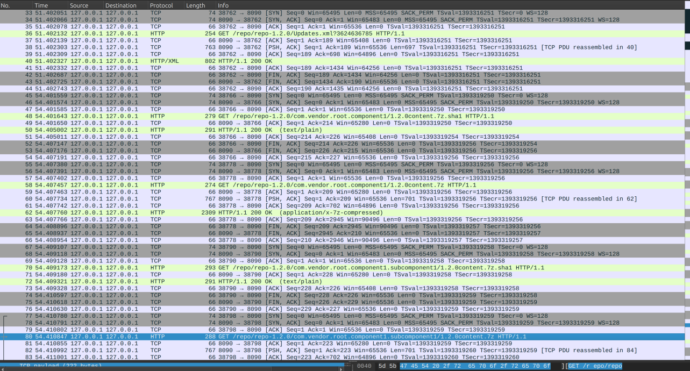

抓包

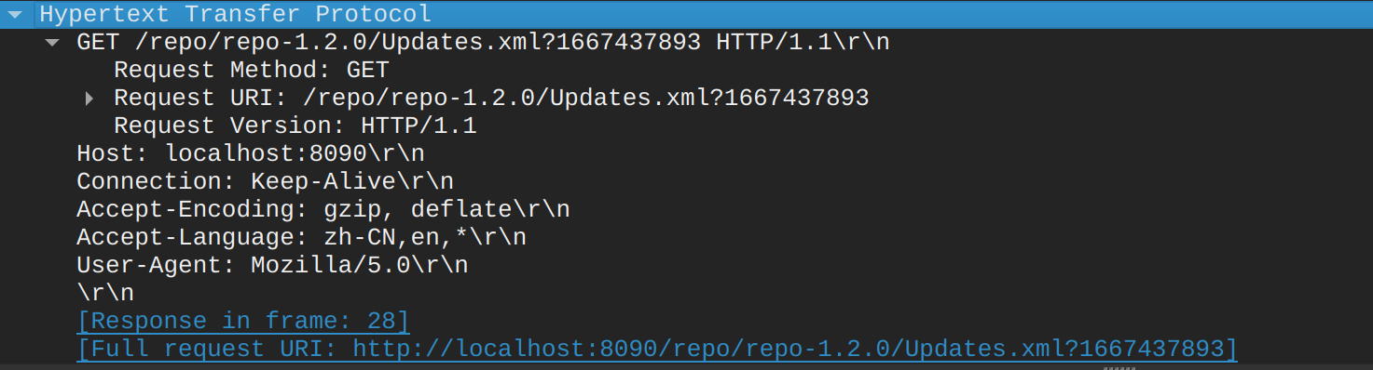

Updates.xml

请求Updates.xml时的完整url：[Full request URI: http://localhost:8090/repo/repo-1.2.0/Updates.xml?3624636785]  
“cache busting”，在 URL 后附带一个随机数或时间戳，用于： - 避免浏览器或代理服务器缓存静态文件  
- 确保每次请求都拿到最新的内容

/repo/repo-1.2.0/Updates.xml?...

/repo/repo-1.2.0/com.vendor.root.component1/1.2.0content.7z.sha1

/repo/repo-1.2.0/com.vendor.root.component1/1.2.0content.7z

/repo/repo-1.2.0/com.vendor.root.component1.subcomponent1/1.2.0content.7z.sha1

* **问**：对设置了用户名和密码的仓库也进行了测试（仅在安装包即客户端设置，服务端未设置规则），为什么没有携带用户名或密码？

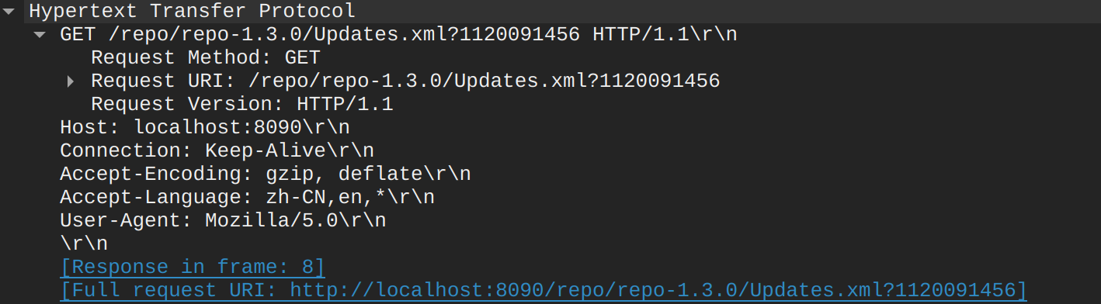

Updates.xml

Installer 行为是“懒发送”（延迟发送认证）：  
并不会主动发送用户名和密码——只有在服务器响应 401 Unauthorized 的时候，它才会携带用户名和密码（通常是用 Basic Auth）。

该GET请求没有没有 Authorization 头，这是因为服务端根本没要求验证（也就是没返回 401）。

因此配置nginx认证规则后，抓包8091端口：

sudo tcpdump -i lo -w localhost_ifw_nginx.pcap port 8091



Updates.xml

此处可见安装包请求Updates.xml时，服务端返回的HTTP/1.1 401 Unauthorized\r\n：

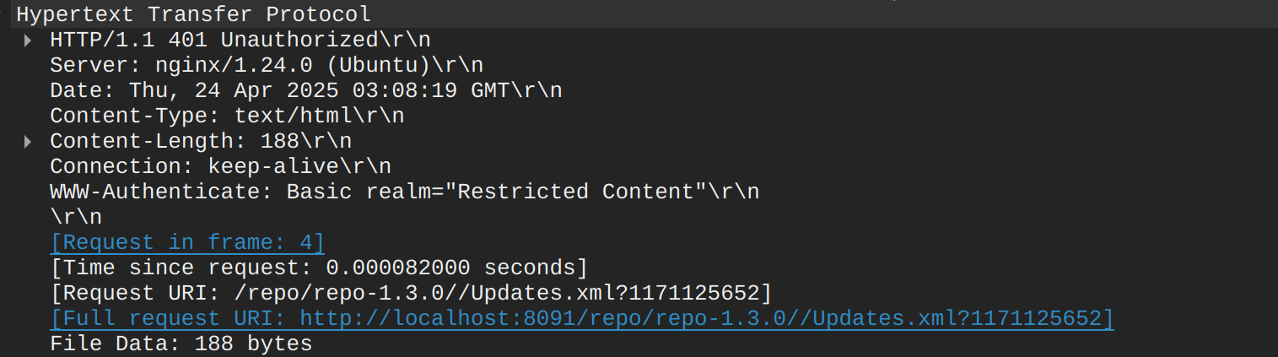

Updates.xml

之后重新发送GET请求，携带tr和123456

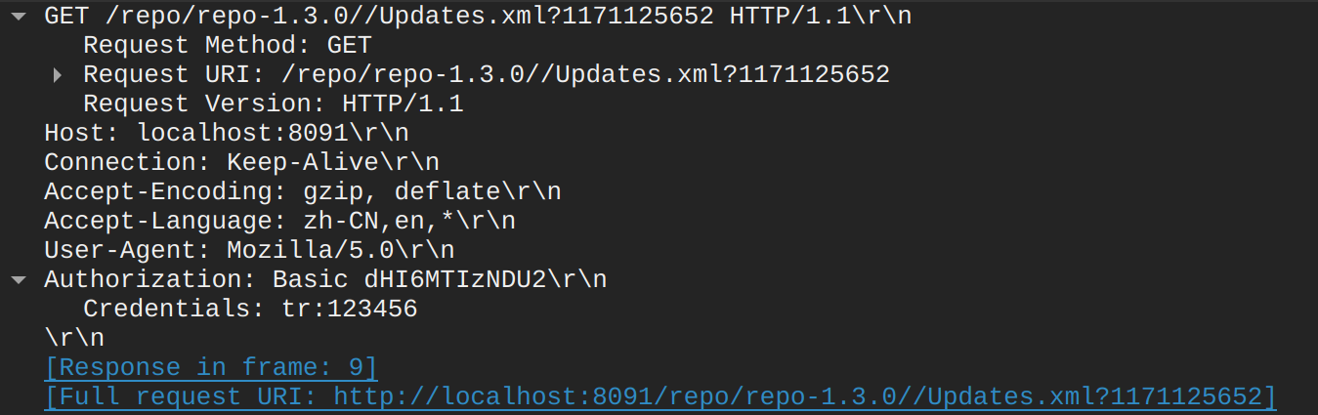

Updates.xml